Час кода в лицее

Чтобы вдохновить учащихся осваивать программирование, в лицее проводилась акция «Час кода», в рамках которой были проведены уроки, занятия и мероприятия, направленные на формирование и поддержку интереса молодых людей к изучению информационных технологий и информатики.
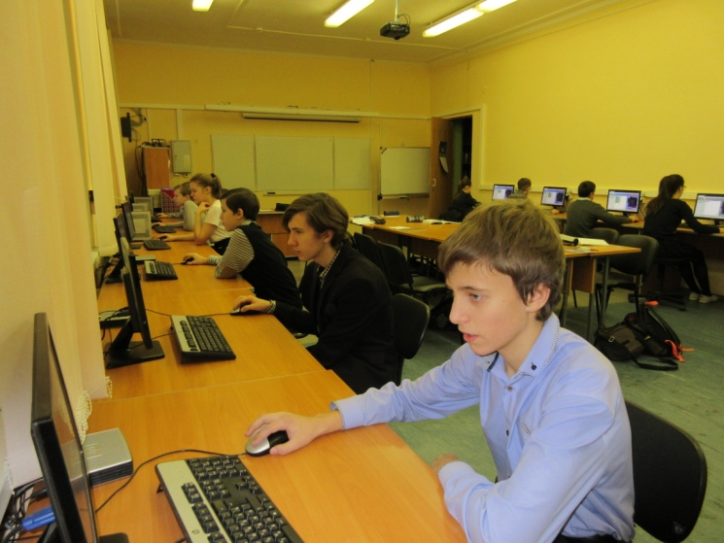
Акция была направлена на формирование и поддержку интереса молодежи к изучению информатики и программирования, а также на повышение престижности ИТ-специальностей в глазах молодых людей.
На уроках были использованы
- мотивационный ролик с участием звезды российского кино и известных людей из сферы IT-технологий, раскрывает имидж IT и работы IT-специалистов.
- on-line тренажер «Искатель сокровищ» который не требует предварительной подготовки учащихся и содержат разбор и закрепления базовых понятий программирования.
Уроки проводились для учеников седьмых классов. Остальные ученики лицея получили задание через «Сетевой город» пройти тренажер самостоятельно и получить сертификат.
Ученики с интересом приняли информацию о проведении необычного урока. Прослушали вступительное слово учителя, посмотрели мотивационный ролик и на следующем этапе урока учащимся предлагалось выполнить работу с on-lint тренажером «Искатель сокровищ».
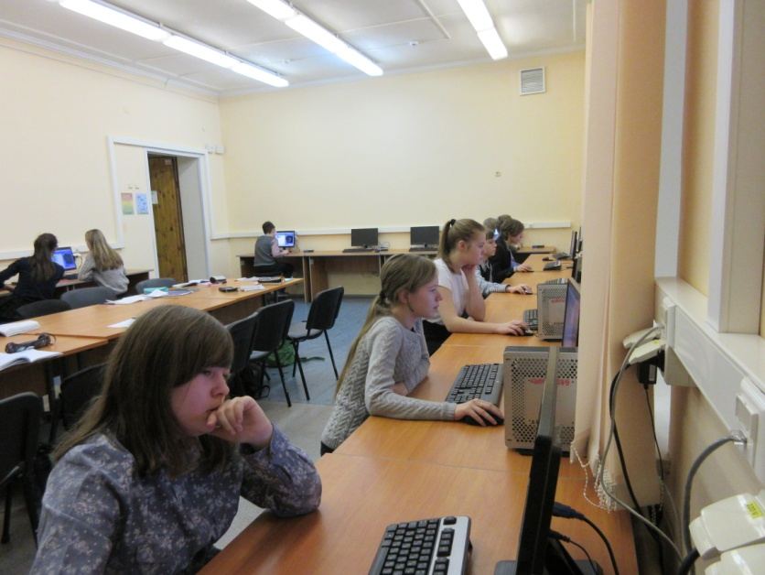
Написание программы в тренажере осуществлялось с помощью функции перемещения и составления блоков-объектов в рабочую область и обратно. Выполнив задание и запустив выполнение программы, дети видели результат и понимали, что они могут составлять программы.
Во время работы с тренажером ученики обращались за помощью к своим одноклассникам. Они советовались, экспериментировали, искали пути решения задачи.
Результаты работы у разных классов отличались путём решения поставленной задачи.
К сожалению, времени для выполнения всех заданий тренажера на уроке не всегда хватало, поэтому ребятам было предложено в качестве домашнего задания пройти тренажер дома самостоятельно и принести сертификаты участников, распечатанные на принтере или скаченные на flash, как подтверждение выполнения домашнего задания.
Внимание учащихся было обращено на то, что они могут видеть свой вклад и общее количество участников акции (таких же школьников как они), прошедших тренажер с 5 по 10 декабря, на интерактивной карте нашей страны на главной странице сайта акции. Информация постоянно обновляется, и можно видеть количество участников Уральского федерального округа.
Участие во Всероссийской Акции подняло самооценку школьников, пополнило их знания в области IT-технологий.

Учитель Мишина И.Н.

